1. 课题背景介绍

因为当前正值卡塔尔世界杯期间，所以就写了这个世界杯模拟器。

1. 介绍系统功能

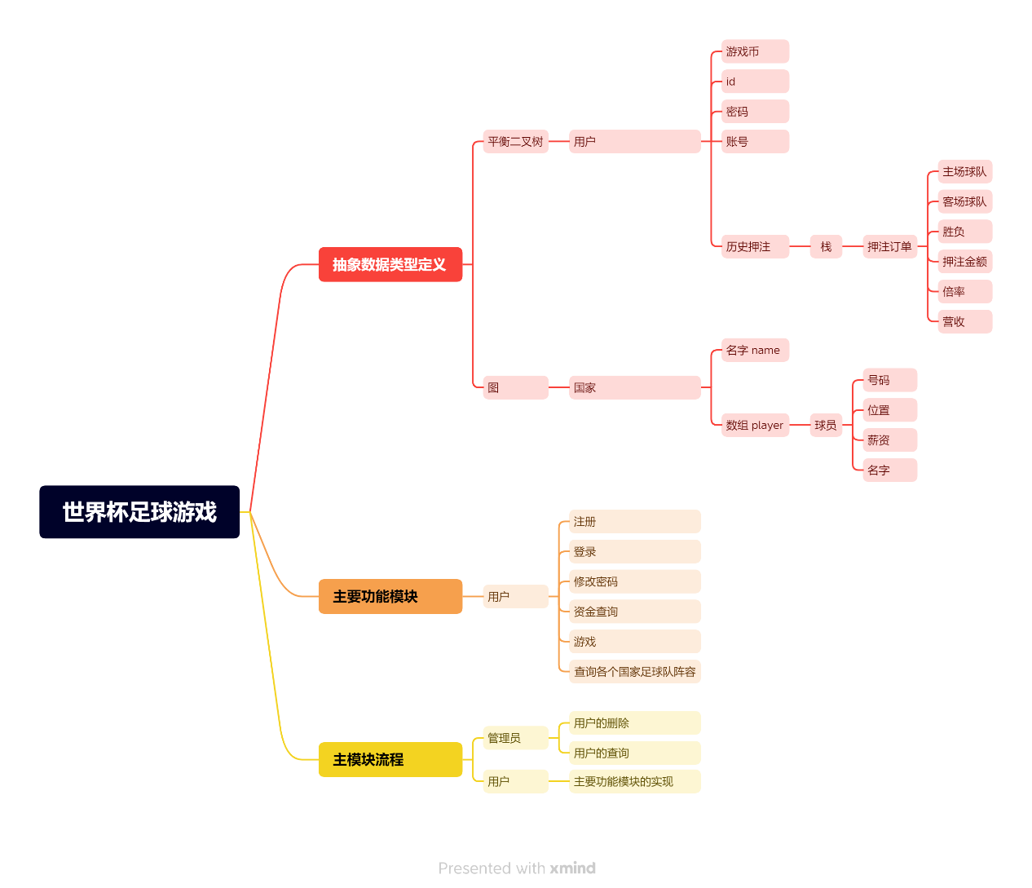

1. 数据对象的实现

一、数据对象

1.国家类（Country.h）

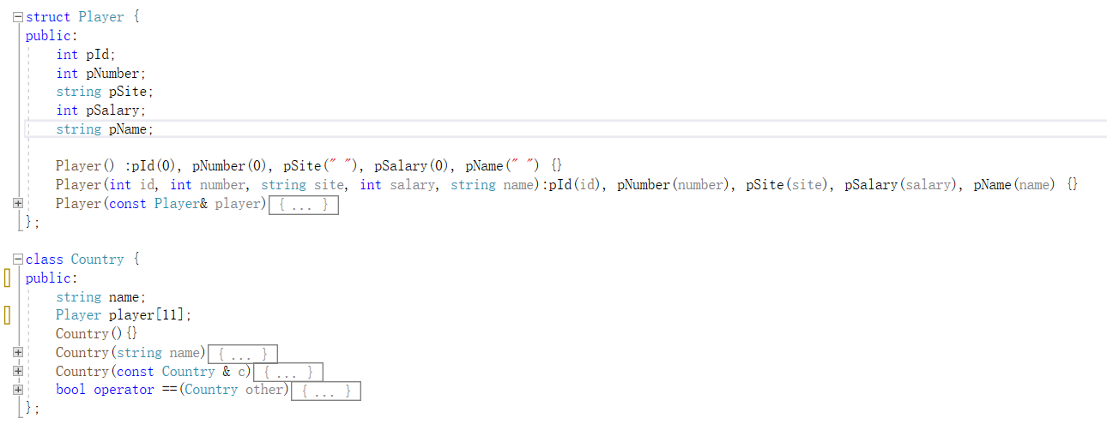

2.用户类（User.h）

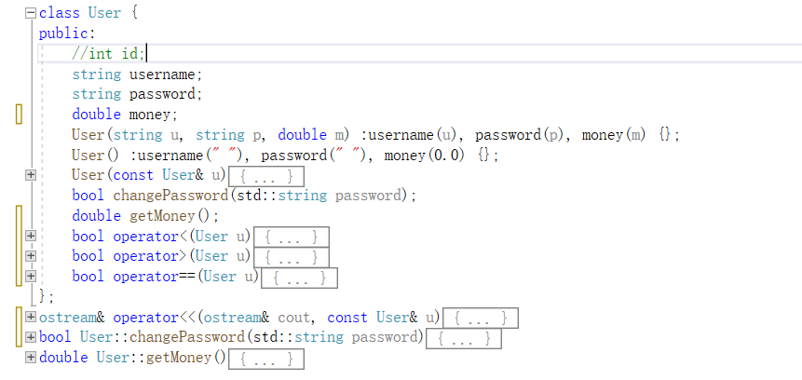

二、数据结构类型

1.有向图 AMGraph.h

因为世界杯小组赛一个小组有4个队伍 每2个队伍都会进行一场比赛 我就用有向图来存储4个队伍，添加边来建立每2个队伍之间的比赛，边的权值代表着输赢，用DFS遍历一遍就遍历完了所有比赛

链式存储实现

创建和深度优先遍历的时间复杂度都为0（n+e）

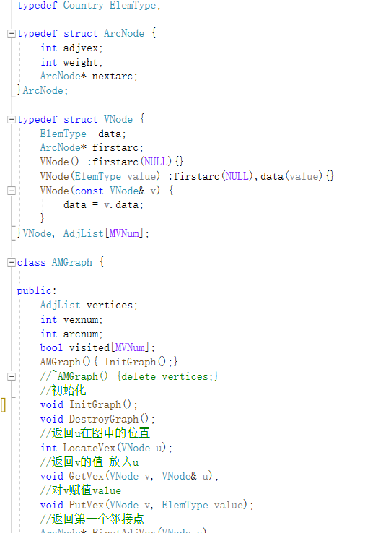

2.平衡二叉树AVLTree.h

链式存储实现

删除查找插入的平均时间复杂度都为O（log2N）

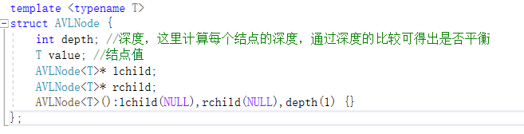

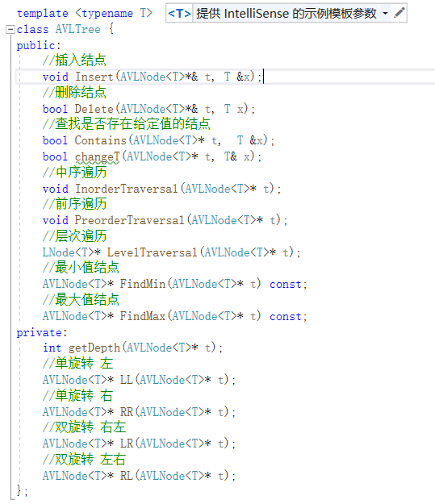

4)系统功能演示截面截图及说明

用了一个menuManager类存储关于图等一系列的操作

用了一个userManager类用来存储有关用户的一系列操作

1. 进入初始界面 m.one_level();

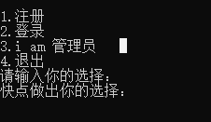

1）用户注册um.regist();

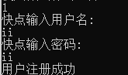

2）登录um.login(user)

登录成功进入用户界面two_level();

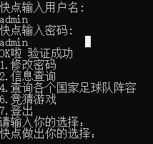

1. 修改密码um.changePwd(user);

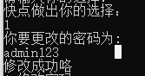

1. 信息查询um.showMoney(user);



1. 查看阵容um.showTeam(user, G);

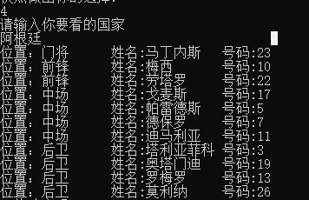

1. 游戏G.game(v,user);

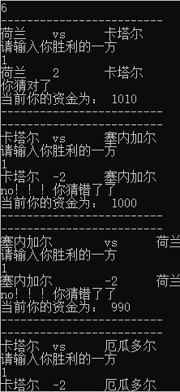

1. 管理员界面admin_level();

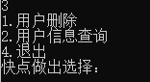

1. 用户删除um.deleteByName();

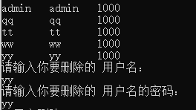

1. 用户查询um.showAll();

